2007/10/1-2
全民嚴格監督防止國庫破產
工商社論
本報系中國時報昨日刊登了台灣希望專題系列之四─被偷竊的國家，詳細報導了近十年來因為執政者貪瀆枉法、錯誤決策，乃至姑息放任，寶貴國家資產因而被偷竊掏空、虛擲浪費者動輒以百千億元計，而其後果卻是全體納稅人必須面對與共同承擔的財政敗壞及國庫空虛。在感慨及怨懟之餘，我們認為，唯有加強法律規範、重振政治操守、嚴格政黨對所屬從政黨員約束力量，才有可能緩和、杜絕國家資產遭到偷竊、賤賣、浪費歪風，敦促財政步上正軌。
依據專題報導所整理的國家資產遭受偷竊浪費項目與因而損失或耗費的金額，主要包括核四貿然停建損失估計二、三九三億至四、○○○億元、實施油電價補貼損失一、六三○億元、公營行庫轉銷呆帳與對問題企業紓困耗費八、○○○億元、調降金融業營業稅支援金融機構打消呆帳耗費二、二○○億元、為經營不良及問題金融機構善後組建金融重建基金耗費四、○○○億元、機場興建與整修動用四一五億元、機場營運虧損一○六億元、四十餘年來利用租稅優惠獎勵特定企業耗費一兆元左右、監理不善給予上市櫃公司掏空機會不法所得高達九四七億元等。當然這些項目及統計是無法涵蓋還在發展中，或者尚未被發覺的弊端在內。然而，單單報導中所提及的揮霍、浪費金額早已是天文數字，不但重創國庫也敗壞各級政府財政，對納稅人而言，一如報導所強調「一○年來 稅都白繳了」，辛辛苦苦工作，用血汗錢依法納稅的升斗小民又豈能不痛心疾首，不感慨萬千？
綜觀整個報導，我們認為造成國家寶貴資產大量流失的原因固然有很多，但決策錯誤以及官員無能，無疑是最主要肇因。前者，譬如因為一句「無核家園」口號而驟然輕率宣布核四停建，不但為藍綠陣營的抗爭埋下遠因，也造成估計二千三至四千億元上下的損失，其中尚不包括延誤核電的供應時程及公共安全的威脅。後者，譬如面對金融機構過多以及金融機構背後的財團不斷掏空，執政者竟然束手無策，最後被逼著只好動用全體納稅人的血汗錢組建金融重建基金，以及調降金融營業稅犧牲稅收來替眾多經營不良或問題金融機構善後。就是因為執政者的輕率、錯誤決策或無能放任，人民辛辛苦苦、省吃儉用繳納給政府的稅金，就有如泥牛入海，消失殆盡。而若深入分析，政府虛擲、揮霍、浪費的國家資產，雖然原因是政府官員無能或決策錯誤，但如果這些資產多少有些用在民眾身上，譬如油電及自來水的價格補貼，民眾多少還會同情政府的左右為難。恨只恨有些錯誤決策或無能作為，譬如為了選舉造勢或兌現選舉支票，竟然漠視現實一意孤行而造成國家資產浪費，真正是到了不可原諒或天誅地滅的程度，譬如，小小的一個台灣島，就因為中央及地方選舉的需要，竟然二十五縣市建設了十八座機場，創下全球機場密度最高的笑話，但也讓寶貴的國家資產無止境的淌血至今。
據財政部估算，過去十年，中央政府累計的未償債務總額由民國八十七年的一．三七兆，增加至今年八月初的三．八七兆元；如加上地方政府債務餘額，甚至高達四．四七兆元；中央政府債務未償餘額佔ＧＮＰ比例，由一三．八五％銳增到三一．○四％，暴增逾一倍。因為國家財政大失血，近十年來，平均每人增加負債十一萬元。本報的民調即顯示，五三％的受訪者憂慮國家財政破產。
面對財政每下愈況、國庫可能破產的威脅，我們必須指出，如果不儘快研議可行辦法，譬如訂定財政紀律法嚴格規範政府支出、全民用選票監督與防止朝野政黨濫用國家資產，以及強力要求政黨約束所屬從政黨員不濫開選舉支票並由政府買單，任由朝野政黨毫無顧忌，無所不用其極拚鬥下去，國家有限的寶貴資產早晚將被掏空、挪用、浪費殆盡，屆時，不僅全體國人都要背負沉重的財政赤字負擔，後代子孫可能都要因為國家債台高築而生生世世無法翻身。

10年來 稅都白繳了
策畫執筆：呂紹煒、陳鳳英、唐玉麟、王莫昀、劉宗志、林弓義、簡東源、洪祥和、吳南山
曾經，甚至現在，你都有一個夢─可以不繳稅。而如果，這一切都沒有發生，你知道嗎，我們可以七年不繳稅，或是，甚至超過十年不繳稅。但，這個夢，十多年來，在種種錯誤政策、圖利少數特定人士的減稅方案、及政客政治利益導向的資源分配中，夢碎了；我們的國家，被偷竊了！
「竊鉤者誅，竊國者侯」，但，換個角度看，也只有那些有權有勢的「侯者」才能竊國。小至一個數億到數十億元的公共建設、大一點到影響數百億元國庫的政策，甚至影響上千億稅收政策，政客們就這樣一點一滴的，從國庫偷竊了我們繳交的稅金。
金融處處黑洞 人民被迫埋單
核四停建決策，讓國庫直接增加五百億元以上支出，加計因核四延後運轉，以火力發電增加的支出，國庫整體流失了二三九三到四千億元；表面上照顧庶民、實質劫貧濟富的油電補貼政策，短短三、四年，偷走了一六三○億。
十多年來，官商勾結、裙帶資本主義，造成金融大黑洞，全民被迫埋單。給這些問題企業紓困，但，最後還是成為呆帳。這些借錢給問題企業的銀行，九成是公營行庫。如果沒有呆帳，這些打呆金額原本該化身為盈餘回歸國庫。這麼幾年，公營行庫就花了八千億元打呆。
成立金融重建基金，承接破產金融單位、調降金融業營業稅供其消化呆帳…。這些花費，又偷走了六千多億元。縱然說政府有責任挽救金融業的流動性危機，但，試問：何以致之？金融監理的不彰與疏失、政商關係決定的紓困，政府與官員難道不用負責嗎？
上下交相浪費 貪瀆層出不窮
去年台灣的個人綜合所得稅收三三四三億元，八十六年是二○六二億元，十年平均值二四九八億元；因此，如果這一切未發生，你可以七年多不繳稅！
至於每年預算在五千到八千億元之譜的公共建設投資，更是一個隱形、難以估算的黑洞。各地林立的「選舉機場」、蚊子館、三步一漁港的離島建設、過度華麗的法院與政府機關…，都說明了有多少資源被浪費、被虛擲；而上至部會政務官、立委，下至鄉鎮地方首長及公務員，牽扯的貪瀆司法案件之多，更讓人難以想像國庫被偷竊的金額，更甭談計算了。
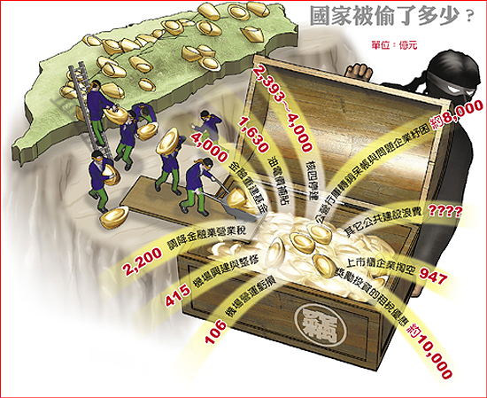
民進黨執政前曾批評國民黨，每年至少Ａ走公共建設一成以上的經費，算算是七百億元左右；民進黨執政七年了，貪瀆案與浪費程度，就算未「青出於藍」，但至少是「前後輝映，不遑多讓」。這筆錢，也是五千到七千億元以上。
選舉大開支票 卻又不敢加稅
而長達四十多年、對企業的租稅優惠減免，其功過與效益固然各界爭議不休，難有定論，但，可以確定的是它造成租稅的大量流失；從早期的獎勵投資條例，到今日的促進產業升級條例，前者減免企業五千三百多億元的稅，後者也減免了四千五百億元以上。
給予產業的租稅優惠，有一定期限，條例也有落日時間；現在政府規劃取消產業的租稅優惠，但相應條件卻是讓企業繳交的營所稅率由廿五％，大幅降到十七．五％。官員說，用促產條例落日換降稅，稅收幾乎不減少，低稅可提升競爭力；但，租稅優惠有結束到期的時候，稅率調降後卻永遠不會再調升。
政客伸入口袋 人民怎能甘心
如果這一切、一切都不發生，你可以超過十年不繳稅！
十年來，那些政客，不但不斷從國庫偷竊，為了選票，更大開支票，又不敢加稅，那錢從哪裡來？就借吧！中央政府債務未償餘額，從八十六年一兆三千八百多億飆高到今年的三兆八千七百多億元。這債，遲早要還的。
馬克吐溫說：「今天我看到了一個奇景，竟然有一名政客，把手伸進自己的口袋。」是的，台灣沒有這種奇景，咱們的政客永遠把手伸進你我的口袋，從國庫不斷偷竊。而，竟然，他們還要我們感謝他、支持他哩！
你，甘心嗎？

近10年 每人增加11萬負債
本報訊
選舉烽火連年燒遍全台，面對明年將改朝換代的超級選舉，朝野政黨殺紅了眼，為搶選票，無所不用其極，由陳水扁總統以降，左手加碼提高各項福利津貼，右手釋放減稅利多。國家財政大失血，近十年來債台高築，平均每人增加負債十一萬元，民調更顯示已有五三％的民眾擔心財政破產。
稅收雖超徵 債務卻有增無減
過去十年，台灣政局以前所未見的速度重組更迭，債務也如滾雪球般越滾越大。據財政部統計，中央政府累計的未償債務總額由八七年的一．三七兆，至今年八月初已快速攀升到三．八七兆的新高；如加上地方政府債務餘額，就達四兆四七七四億元。中央政府債務未償餘額佔ＧＮＰ比例，由一三．八五％銳增到三一．○四％，暴增逾一倍。即使這兩年政府稅收都有超徵，債務卻有增無減，引來國際信評機構頻頻示警。
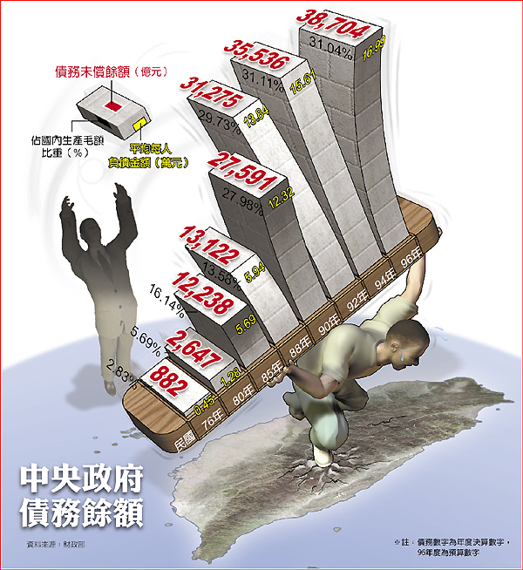
如果不計地方政府六千多億元的負債，單中央政府債務，每個人平均為政府背負的負債金額，七十六年時只有四千多元，八十年破萬到一萬二千多元，八十六年接近六萬元，接著十年就「勢如破竹」，一路提高到現在的近十七萬元。而此債務增加的速度，正與台灣政局進入政黨競爭白熱化、政客爭相「搞肉桶」完全契合。
前財政部次長、中信證董事長陳沖直言，各級政府債務飛快成長的趨勢「蠻可怕的」，趨勢背後領導人透露的心態更讓國家置於險地，「政府若對債務增加的速度缺乏警覺，以為還可以大肆揮霍浪費的話，這種心態不改就很危險」。
與民國八十九年底，約二兆七千餘億元的水位相比，台灣政府債務大幅增加一兆七千餘億元。國內財政日益惡化，政大財研所教授曾巨威直言，問題出在「國家財政收入與支出面都出了狀況」。
鈔票換選票 大慷國庫之慨
以收入面而言，曾巨威指出，在政治選舉效應下，政治人物慷國庫之慨，開出逾千億的減稅支票，但近半世紀以來，立院僅在去年通過「最低稅負制」，為國庫每年增加約一六○億的微薄稅收；再論支出面，隨社會結構轉型，社福支出倍數成長，加上政府花錢無效率，如蚊子館、蚊子機場等到處林立，在在都讓國家財政雪上加霜。
伴隨民主化近程開展，國內幾乎年年有選舉，朝野政黨慷國庫之慨，連年炒作津貼議題，財政也隨之惡化。從台灣首屆總統大選登場後，李登輝勝選後先實施兩稅合一，繼而大幅降低金融業營業稅，稅源自此開始逐年縮減。不分藍綠，朝野有志一同，競相加入「鈔票換選票」的賽局。
國庫困窘，負責財政調度的官員，幾乎已無計可施。張俊雄首次組閣時，主計長林全面對各黨伸手要錢，直言「要錢沒有，要命一條」；蘇貞昌內閣期間，阿扁一聲令下「老農津貼」要加碼，連行事一向保守的國民黨總統候選人馬英九，也表態支持提高敬老津貼，行政院副院長蔡英文一度動念要加入「抗稅」行列。
政府債台高築，國民租稅負擔率僅僅一三．一％，遠遠落後美、日、韓的近三十％，民眾稅賦似乎非常輕；但事實上有限的稅收中高達七、八成是來自受薪階級。在簡錫堦號召下，成軍三年的泛紫聯盟窮追猛打稅制不公，是催生最低稅負制的幕後功臣。
曾參與泛紫運作的智障者家長總會孫一信副秘書長抨擊，現行稅制下，薪資所得「滴水不漏」，但買賣股票獲利等資本利得卻完全不用課稅；政府對民眾扣除額多一萬、少一萬元斤斤計較，卻又對高科技與金融產業大開減稅、免稅大門，明顯向富人傾斜。
減稅支票 開出逾一六○○億
義務協助泛紫打抗稅官司的寰瀛律師事務所賴忠強律師指出，我國租稅負擔有七、八成來自受薪階級，「很多該免的稅沒免（如生活基本免稅額），不該免的又免（如證券交易所得）」，「抗稅行動可以視為推動整體稅制公平的起點」。
但泛紫去年解散，少了民間的監督壓力，加上大選逼近，五月底成軍的「選舉內閣」伺無忌憚，大放減稅利多。初步估算，近三個月，政府開出的減稅支票已達一六○○億以上，遠遠超過促產租稅優惠落日及取銷非現金捐贈給國庫約一二○○億的進帳，讓已吃緊的國庫更加捉襟見肘。
失去監督、公民沈睡，政客自利；政府的債，有增無減。而這筆沈重的負擔，全民遲早要還的。

政策補貼電價 一年Ａ掉千億
本報訊
錯誤的政策，比貪汙更可怕！近年來因國際能源價格持續走高，政府硬壓制油、電、水價格不漲，虧損由公司吸收，其實就是拿納稅人的錢去補貼使用者。政客表面上是為升斗小民，其實是為自己的選票，就這樣，單是補貼電價，就從我們口袋偷走了一三六一億元。
「媚俗！」中研院經研所研究員梁啟源痛批政府補貼能源價格，「違反公平正義原則。」這種錯誤補貼政策，到底從國庫Ａ走多少錢？梁啟源分析，正常情況，台電一年盈餘三百億元，中油約二百億元，如果不反映價格，硬是讓台電、中油虧損，一來一往，國庫一年就少收一千億元收入，政府財政赤字將快速惡化。
若進一步分析國營事業近幾年決算數，二○○二年台電賺二四九億元，二○○三年更盈餘三一八億元；但是自二○○四年起，台電的盈餘大幅滑落至七十一億元，二○○五年盈餘更跌至二十二億元。最可怕的是，二○○七年估計一口氣要虧損四二五億元，換言之，台電賠錢發電，成本早就高過售價。
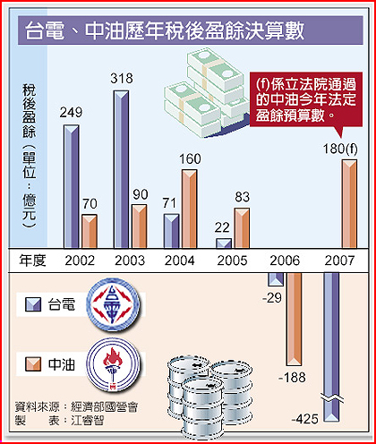

假若，每年約二五○億元是台電合理盈餘，以此推算，自二○○四年起至今年底，因無法反映電價，國庫在電價至少補貼了一三六一億元。
台電工會研發處長謝創智就直言，政府刻意壓抑電價的作法，根本是「慷全民之慨」，因為台電的龐大虧損絕非政府財政可以負擔，最後仍須全民埋單；但其中得利者，反倒是那些有錢的用電大戶。而此作法不只導致公司出現巨額虧損，更因債信遭信評公司調降，令年年須向外舉債八、九百億元的台電，面臨舉債成本大增的困境。
台綜院副院長吳再益指出，台電今年預計要虧四二五億元，明年也約四百億元，「台電今年不好過，明年更難過」，按這個趨勢下去，台電本來是績優的國營公司，很快就會陷入財務惡化、投資不足的惡性循環。經濟部文官圈內有個笑話：台電一年虧的，是全部國營事業全部十幾年賺的。
國營事業法定的報酬率是三％，台電曾向行政院表達，台電連三％報酬率都放棄，只要維持打平，不要有赤字，即報酬率○％就好，但在此情況下，電價也得調漲十七％。
問題是，從台灣開國以來，電價從沒有調漲超過一○％紀錄，自然被行政院打回票，但「今年不調，總有一天要反應，長此以往，劫貧濟富。」吳再益如此下結論。
而選舉到來，國庫流血補貼電價勢必持續，未來不論誰執政，都可能只是拿下一個被掏空的台灣！

政府倒貼油價 形同劫貧濟富
本報訊
什麼是用油補貼？中油董事長潘文炎說，「用油少的補貼用油多的，不開車的補貼開車的，貧者補貼富者，虧損由全民埋單。」它是標準的劫貧濟富。
九三年中油賺了一六○億元，九四年稅前盈餘滑落至八十三億元，而去年更大虧一八八億元。經濟部官員解釋，去年謝長廷擔任行政院長時強勢介入油價，因而造成中油大虧一八八億元，但之前，政府也是刻意壓低油價，「只是介入方式不像謝長廷那麼大張旗鼓。」
潘文炎直言，中油資本額不過一三○一億元，若取消浮動油價制，硬要中油苦撐，中油一年就得虧六百億元，「不到三年，中油就倒店！」
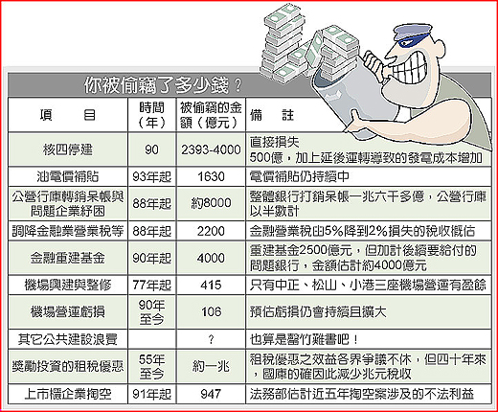

以九四年中油盈餘八十三億元是中油應獲致盈餘水準，如計算去年虧損的一八八億元，光是去年政府倒貼在油價上，就至少有二七一億元。
因為國營事業補貼，老百姓好像享受了比鄰國更低的能源價格，但實際上有很多後遺症。因為能源價格高漲將是全球性危機，中研院經研所員梁啟源以印尼為例說，印尼是產油國，印尼政府幾次壓低油價，但最後撐不住漲價，每次都引起暴動，「台灣不是產油國，憑什麼可以不漲價！台灣國庫可以撐多久？」經濟部以浮動油價化解中油持續虧損的惡運，但，那二百多億元已從國庫消失了！

舉債近五百億 苦撐低廉水價
本報訊
在政府「德政」下，台灣一噸自來水比一瓶礦泉水便宜！但，這卻是犧牲應有的盈餘、靠舉債近五百億元撐出的「德政」。
為提高供水普及率，自來水公司每年均需投入鉅資辦理各項自來水工程建設，由於水價長期接近成本，致無法累積自有資金投資建設，致水公司長年以舉債度日，至九十五年底借款餘額為四七四．七一億元。
台灣的水，有多便宜？經建會主委何美玥曾形容，一般家庭中的浴缸裝滿水是○．二三公噸，裝滿四個缸是一公噸，才賣一○．七元。「這比超商賣一瓶礦泉水都不如。」國內水價長期偏低，台灣省平均一噸為一○．七元，台北市更便宜，一噸只有七元，國營會官員表示，因水價長年未調，成本早就超過售價。
水利署官員表示，水價十餘年未獲准調整，近五年（九一至九五年）給水投資報酬率平均為負○．一四八％，近十年（八十六年至九十五年）平均為負○．一七一％，與經濟部訂定給水投資報酬率最低下限五％相差甚遠。加上這些年購水（原水、清水）成本逐年升高，且為提升水質、汰換老舊管線，投資金額龐大。水價若長期未能合理反映成本，未來借款將急遽增加，對公司財務結構十分不利。
錯誤能源及水資源補貼政策，賠上國營事業的營運，國庫變窮，國家變破落，還留給未來一堆爛攤子，但誰得利了呢？顯然地，富人及政客得利了！

紓困救金融 全民貢獻上兆
本報訊
在銀行不能倒的神話下，這十年來，因著政府監理無能，加上金融業與企業怠惰經營不善及掏空資產下，猶如老鼠般悄悄搬走奶酪。
從早期的紓困、降稅打呆、到金融重建基金（RTC）都為了挽救金融業與大型企業，他們偷竊國家資產，由全民埋單，填補金融業與企業黑洞窟窿估計超過兆元。
呆帳大戶 都曾受政府紓困
不過，惡夢尚未結束，只是開始而已，政大銀行系教授殷乃平說，目前國內金融根本問題，並未徹底解決，家族性金融財團隱藏性壞帳引線尚未浮上檯面，一旦金融財團有問題，新問題金融機構就會爆發，那才是「無底洞」。
依據各銀行今年公布的億元呆帳大戶名單，總計有一千四百多戶，在銀行欠下三千七百億元的呆帳，這些都是曾接受政府紓困的企業。其中，長億、安鋒與東帝士累積欠款金額都逾百億元，若加計人頭帳戶，真正倒帳金額，應該遠超過這些數字。
如果看整體數字，財金官員指出，近九年來，公民營銀行以自身盈餘轉銷呆帳一兆六千餘億元中，估計公營銀行至少占五成以上，若以五成計，公營銀行自身盈餘轉銷呆帳逾八千億元。
為了打銷這筆數額龐大的呆帳，全民付出極為慘痛的代價。近十年來，政府降低金融營業稅，銀行也用本身盈餘積極打銷呆帳，不當紓困留下龐大的呆帳包袱，原來該轉進國庫的行庫盈餘，就這樣拿去「填海」了，最後都由全民埋單。
財經立委劉憶如直言，「紓困政策積弊已久，政黨輪替後該處理的，也沒得到早處理的機會，反而一路包庇」。她進一步分析，一般民眾會對紓困政策如此心有不甘，「關鍵在於出事的企業大戶大多沒賠到錢，原本應站在賠付防線最末端的納稅人，卻常被推到第一線」。
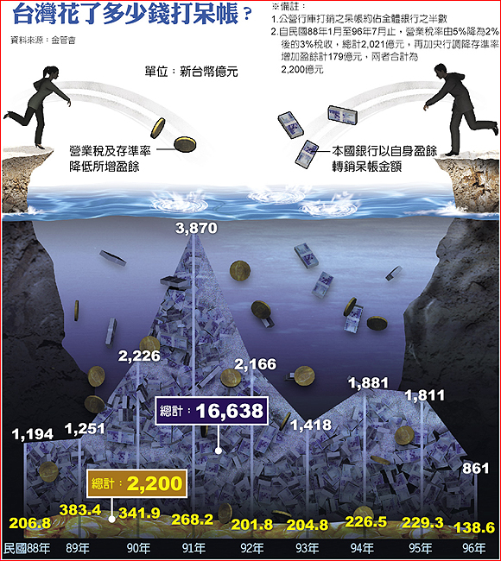
經營不善 誰說銀行不能倒
紓困是想救那些扯爛污的企業，但已成為「艱困行業」的金融業更是不得不救。為解決銀行呆帳問題，八十八年金融業營業稅由五％降為二％，作為各銀行打消呆帳，這部分造成的稅收損失，估計至今損失的稅收至少在二千多億元。此外，為承接淨值為負數的金融機構，也以二千五百億元成立金融重建基金，硬是吃下爛銀行的債務。最近六年來，被金融重建基金接管銀行，包括四十九家基層金融、七家銀行，未來還有列管的幾家銀行及八十餘家農漁會信用部等有待處理，預估國庫將填補窟窿約四千億元。
當金融業發生危機時，世界各國政府都會介入處理；相較於鄰國，台灣投入的經費似乎仍少。不過，這筆錢就是如此「紮紮實實」的永遠由國庫消失！何以致之？負責監理的政府沒有責任嗎？主管公營行庫的經營階層甭負責嗎？為何不能讓經營不善的銀行倒閉？
金融監理 不上軌道傷全民
中經院台灣經濟研究所研究員孫克難就說，「讓該倒的銀行，就讓它倒吧！」他強調，事前監理制度要做好，只有這樣事後處理就會比較容易。「金融監理要加強了！」不少金融系學者與專家指出。金融監理一日不上軌道，周期性的金融風暴仍會不斷發生，小老百姓只有繼續埋單！民調顯示政府沾沾自喜的金改，有四五％的民眾認為是掏空國家資產，只有二成民眾認為提升金融競爭力，這種結果，不意外吧！

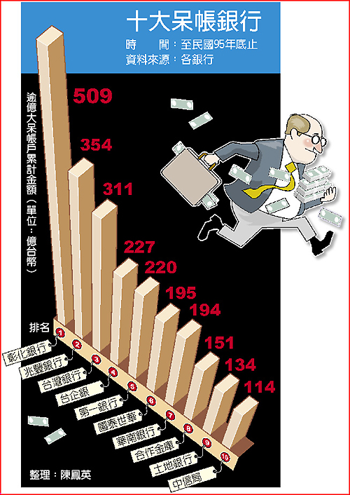

爛企業有樣學樣 撈走千億
本報訊
日前行政院與工商大老早餐會上，副院長邱義仁表示，內線交易舊案暫時不辦，只辦新案；而今年六月法務部報告才指出，近五年來企業掏空、內線交易涉及的不法利益近千億元。二者對照，形成莫大的諷刺。
政府偷、偷、偷，民間上行下效，企業掏空案此起彼落。
一位金監單位的官員就說，立委、總統大選將至，上級向企業拉攏的動作可想而知，只不過，這對基層科員、受害的小股東們，又是一次打擊，讓人不禁想問：「政府在哪裡？」
法務部在今年六月提出「查緝經濟犯罪之策進行為」，報告中指出，近五年來檢察官起訴的掏空和內線交易案件，其涉及的不法利益高達九四七億元。
投資人保護中心總經理詹彩虹認為，問題不只在國內，台灣和多數國家並沒有簽訂監理合作備忘錄，在司法無法互相協助辦案下，求償難度增加。而政府二十年來政策偏向獎勵公司上市、上櫃，但問題出在人性，當公司經營者的誠信、道德有問題時，弊端就會產生。
但是除了跨國監理、司法合作的問題，國內政治力凌駕公權力、司法效能不彰恐怕才是最大問題所在。
日前，行政院副閣揆直接釋出「舊案暫不辦、新案要有切確證據」的金融犯罪偵辦方向，一位金融業高層就形容，先拿棍棒、再拿蘿蔔，與其說是不想擾民，不如說是要選票要得太急。
這般政治考量、這種監理方式，要企業不掏空，難！

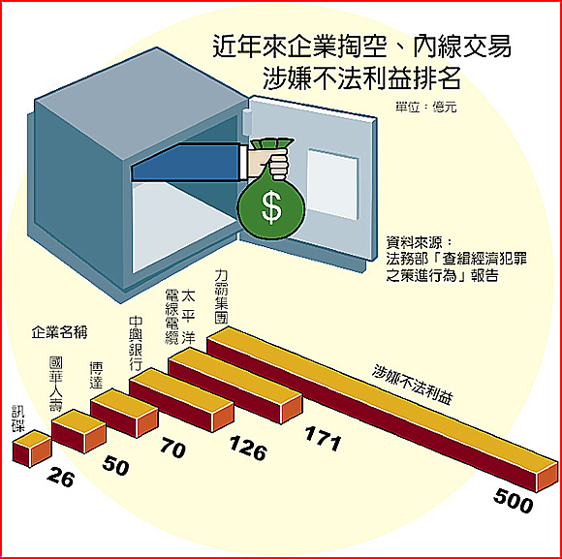

他們逍遙法外 人民代罪羔羊
本報訊
紓困也罷、金融重建也罷，最令人氣結的是，政府將不肖金融業與企業負責人與經理人移送法辦數百人，但迄今三審定讞判刑坐牢者，屈指可數，大部份仍逍遙海外。
除了前東企董事長游淮銀正在台東監獄服刑外，前中興銀行董事長王玉雲，雖在二審遭判刑，三審尚未定讞，外傳王玉雲已遠走大陸；前中華銀行董事長王又曾潛逃美國，台中商銀案的曾正仁、國產車集團張朝翔、安鋒集團朱安雄、東帝士
陳由豪…，一連串涉及金融與企業掏空案的「企業家」、「銀行家」仍逍遙法外。
「行政部門與司法單位，步調不一致，讓那些金融犯罪大戶迄今尚未定案坐牢，甚至掏空資金後，還能眼睜睜偷跑到國外，令人洩氣，」金檢高層不滿地說。
力霸案今年初引爆後，粗估力霸債留本國及外國銀行、票券公司等，本金共計五五二億元，各家行庫只能摸摸鼻子自認倒霉。東帝士留下六百多億的爛債，前進大陸重建石化集團，由台灣落跑的陳由豪，搖身一變成對岸的「繳稅大戶」，更是無比的諷刺。
銀行公會在政策指示下，已建立「滯留海外不歸呆帳戶共同追討債權機制」，要進行海外追討債權；惟跨海追債成本高，難度大，銀行追討海外呆帳大戶的行動，始終雷聲大雨點小，全民成了名符其實的冤大頭。

政商一家親 藍綠均須檢驗
本報訊
在前有泰公、後有小馬下，政商一家親，呆帳大戶不愁。十年來的紓困政策，就讓泛公股行庫吞下近四千億元的呆帳，平均台灣每人被迫要幫逾一千四百名呆帳大戶還債一萬五千元。如果再加上另外轉銷的四千億元呆帳，咱們為「帳多不愁」的借款人，還得可多的呢！
檢視欠債大戶名單，幾乎清一色都是積極經營政商關係，卻疏於打理企業基本面。台大經濟系教授林向愷表示，紓困政策由來以久，「紓困隱含政府策略投資扶植的意味，但這麼多財團要扶植哪一個？當然就是看關係囉！」
長期以來，政府可影響、控制的泛公股銀行市占率達五成以上，公股銀行因而被迫在紓困供應鍊中，扮演支援特定財團的角色，呆帳包袱也比一般人沈重。至去年底為止，前十大呆帳銀行，除國泰世華外，泛公股銀行一舉囊括九個名額。
曾任公股行庫高層人士指出，國營行庫預算要經立法院審核，公股持有超過二○％股分的銀行也要到立法院財委會備詢，遇上立法院的牛鬼蛇神，公股行庫經營難免染上「政治色彩」，「來自立委的人事關說、貸款壓力始終層出不窮」。
前第一金控董事長陳建隆卸任後曾不諱言，「進去老行庫後，才知道民意代表，對銀行的影響力有多大」。
大型公營行庫主管私下坦承，公營銀行的人治色彩相當濃厚，往往只要董事長、總經理一聲令下，經過形式上的徵信，就能直接借貸，政治投資意味大於財務投資，呆帳因此居高不下。
國民黨時代，以人稱泰公的劉泰英為核心，透過黨營事業、公股行庫資源挹助，穩住政經局勢，避免引發企業連鎖系統危機，又可拉攏地方派系，換取企業集團政治效忠，進而對政黨回饋政治獻金，從而構成一張複雜的政商關係網絡。北部地區以東帝士、宏國、力霸為首；中部有長億、廣三各領風騷，南部則以王玉雲家族、安峰朱安雄、吳德美夫婦獨大。
政權輪替後，商資源重分配，街頭起家的民進黨，迥異於過去國民黨以黨中央為分配中心的政商紓困模式，改以總統職位為中心，由前總統府副秘書長馬永成操盤，延續以往的紓困政策，持續以公股銀行資源挹助東帝士、宏國、慶豐、長億、大穎、桂宏、國豐及台鳳等企業，凍結銀行債權二二○○億元。
藍綠有什麼差別？從金融觀點來看，他們是一家親。

核四輕率停建 四千億瞬間蒸發
本報訊
那天，陳總統與當時國民黨主席連戰會面後，當時的行政院長張俊雄就宣布核四停建。外界說，這是打了連戰一巴掌，錯了！這巴掌，是打在全民臉上，這一掌，價值連城；造成的損失，至少二三九三億元，多則可能高達四千億元，也就是說，全台每戶家庭因這項錯誤決策，被政府Ａ走了至少三萬元。
政黨輪替、民進黨上台後，祭出「神主牌」，以四個月簡單的幕僚作業、草率評估後，宣布停建核四。
但台灣真的能承受停建核四，其他核電廠提早除役的衝擊嗎？答案是否定的。停建核四政策宣布一一○天後，執政者還是得向現實環境低頭，重建核四。只是短短百餘天的政策轉向，已讓國庫嚴重失血。
「核四停建決策草率的程度，猶如要求身為人母的台電，將初生的嬰兒（核四）丟到馬桶裡糟蹋後，才臨時改變主意，要求為奄奄一息的嬰兒急救。」台電勞工董事姚江臨說。

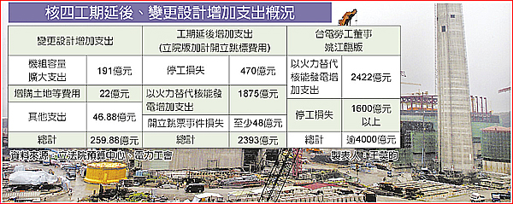
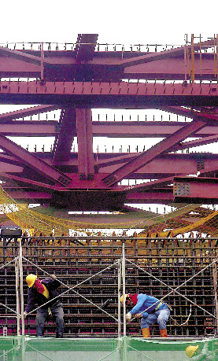
七年前下令核四停工的行政院長張俊雄如今又回鍋，核四廠正加緊趕工要在98年完工。
官方統計，因核四的停復建爆發的合約糾紛，匯率變化、原物料上漲、新增利息等損失，約近五百億元。但實際數據卻遠遠超出這個統計達數倍以上。
根據立法院預算中心估算，核四延後商轉，台電改以火力電廠替代發電，每年多支出的燃料成本為三七五億元，若以目前台電提報核四第一部機要到民國九十八年才能併聯發電，累計增加的燃料成本將高達一八七五億元；加計工程延宕須追加的廠商補償金等，總計政府須多支出二三四五億元。之後又發生第二大包商開立跳票事件，台電至少再增支出四八億元。亦即核四停復建間，台電多支出費用約二三九三億元。
不過，台電內部人士評估，核四停建虛擲的費用至少在四千億元上下。姚江臨指出，核電發電原料成本為每度電○．一元，天然氣則高達二．七元。核四興建完工後，每年燃料費用只要十八億；但工程延期五年多，轉以大潭電廠提前商轉補足供電缺口，以致燃料多支出費用約二四二二億元，若加計其它損失與物價調整…等費用，保守估計將逾四千億元。
核四最大包商新亞建設內部人員指出，國際間興建一座核電廠平均耗時六年，但是核四蓋超過十一年；對新亞而言，光是人力支出每延一個月，增加的費用就多達二千多萬元，這還不包括近幾年原物料大漲。
清大工程與系統科學系系主任李敏指出，核四延宕，不僅讓投資經費不斷追加，影響整體發電成本，且須要花費更多人力、物力，維持已採購設備的安全性、運作效能，增加的護維經費與折舊問題，是讓核四興建成本大幅增加的原因之一。姚江臨說，台電的損失就是國家的損失，所有虛擲、浪費的成本，都是由全民埋單。
而對一個對國家長程發展影響如此重大、造成損失如此鉅大的錯誤決策，卻沒有任何人需為此負責。當年決策者行政院長張俊雄，風光回鍋再任院長，當時的經濟部長林信義，步步高升，官拜至副院長之後才回歸民間。
這就是台灣式的「責任政治」吧！

選舉機場養蚊子 世界奇觀
本報訊
台灣是選舉國家，為了選舉，造就了許多為選票而出生的「選舉機場」。廿五縣市有十八座機場，密度世界第一，台灣「經濟成就」，讓人咋舌。屏東縣境內，相距數十公里，就有兩座機場，最是受關愛。
交通決策官員不諱言說，「很多機場的核定，都是在選舉前，機場營運也是配合選舉。」例如，屏東機場正是在九一年立委選舉前一年底核定，花了十五億元蓋航站；而花了五億元整建的恆春機場與花蓮機場新航站、台中清泉崗機場，則都趕在九三年總統選舉前營運；真是趕得早不如趕得巧。
政院壓著同意 經建會難擋
「這兩個機場，當時的經建會都擋了許久，因為高鐵一通車，屏東機場完全沒有機會，而恆春機場則有落山風，且航道在核三廠上方，這些當時都有紀錄。」這位官員透露，「後來都是被行政院壓著同意。」
官員無奈地說，「蓋這些機場都沒有投資效益評估，對於愛搞建設的交通部，幾億元都算小錢，只要有選票，大家都想當好人。」
說起選舉機場，中部清泉崗更是典範。在二○○○年總統大選時，各組人馬都把興建中部國際機場列為重要支票，陳水扁總統選贏了，也為繼續爭取二○○四年大位，下指令務必要趕在二○○四年總統大選前完成，交通部、經建會只得想盡辦法配合完成。
蓋航廈剪綵 政黨輪替可拆
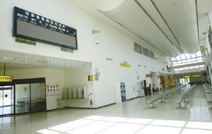
許多公共建設常基於政治因素考量，落成後使用率偏低，國家資源被糟蹋濫用。圖為花了大筆公帑趕在選舉前落成的恆春機場，經常空無一人。
「當時情況下，決定用急的方法完成，先把水湳機場遷到清泉崗，」為說服軍方配合，在一次非正式協調會上，據一位與會人士說，當時軍方態度很強硬，眼看著總統支票就要跳票了，負責協調交通官員於是把話攤開來對軍方代表說，「反正先蓋個簡單的航廈，讓總統來剪個綵，如果政黨輪替，大不了，再把航廈給拆了，土地就還給軍方！」雖然，後來清泉崗國內航廈用地徵用的是漢翔的地，並未用軍方的地，但是，文官的這番協調過程卻凸顯清泉崗機場的「選舉意義」之荒謬。
終於，總統能順利為清泉崗機場剪綵，之後國內航班日漸萎縮，清泉崗機場成為外界茶餘飯後笑柄。
但諷刺的是，訕笑歸訕笑，清泉崗機場的「選舉效益」依然存在的。二○○五年九月間，陸委會主委吳釗燮在「中部國際機場包機直航座談會」上當場宣布，台中包機即日起可直飛港澳，民進黨台中縣市長參選人邱太三及林佳龍都出席這場座談會，現場還秀出了一張印有邱、林兩人姓名的超大「台中至香港」登機證，他們的對手當然未獲邀請。這再次證明了清泉崗機場的前景，為的是民進黨台中縣市長選情。
政治掛帥 審查機制虛設
這種為政治與選舉爭取興建的「閒置建設」遍布全省。工程會自九十四年底至今，針對各縣市閒置大小共一五二件公共建設進行列管、並進行活化。工程會工程管
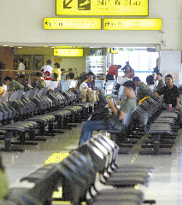
台中機場啟用後營運狀況一直不好，機場內尖峰時間一過，大廳椅子馬上空了一大排。
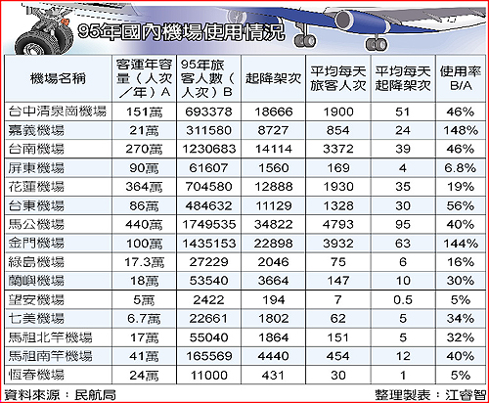
理處長顏久榮就指出，被工程會列管的閒置公共工程多為停車場設施、文物館、觀光遊憩、社福設施、體育館等；而造成閒置主因多為地方首長兌現競選承諾，不考慮公共設施的需求性、後續維護管理情形，導致設施完成後使用率偏低或全完閒置情況。
前行政院工程會副主委李建中就表示，過去任何一個重大建設計畫，有來自中央政策要作，也有地方承報上來的。但不論那一個管道來的提案，通常要經過主管部會、加上工程會的技術審查與成本評估，再進入經建會；經建會找財政部與主計處作進一步審查，在跨部會審查會中就會排出優先順序。
李建中說，經過這麼多次審查，一定會確認計劃的優先與重大；但現在問題是時常為特定的政治目的如選舉，或特定長官的交代，以致於評估的過程省略，或是不尊重專業，導致審查機制失效或形同虛設。從選舉機場一事，就可看出完全失去這些功能與機制。
也因為政治掛帥、專業殿後、審查機制淪喪，類似的因選票而產生的「養蚊子」機場不斷增加。根據統計，清泉崗機場的使用率還有四成六，說起來並非殿後，花蓮機場更只有十九％；最誇張者當屬恆春機場五％，屏東機場也不過七％。而今年高鐵通車，預估西部走廊航空運量將減少一半，西部機場使用率將呈溜滑梯直線下降。
隨意擴建 民航基金瀕破產
不斷蓋機場，不斷擴建、整建各地機場，民航作業基金瀕臨破產。審計部的資料顯示，七十七年至九十三年，政府投入四一五億元進行機場航廈的新建、擴建、整建、遷建。但因使用率偏低，機場嚴重虧損，十八座機場中，除桃園、松山及小港三機場有盈餘外，其餘全部虧損。根據立委賴士葆統計，九○至九十五年虧損數達九十一億元，若再加計九十六年預算數，國內機場營運虧損達一○六億元。
而趕在二○○四總統大選前完成的恆春機場，打著「離墾丁更近」的包裝，卻依然逃不了減班、載客率萎縮的命運，十五億元蓋了一大間蚊子機場就矗立在那兒，服務的人員比旅客還多，當地民代還建議乾脆改建為地方商場或展覽館，如此浪費公帑，還真是人民心中的痛！

政客樂此不疲 「蚊子館」蓋不完
本報訊
選舉機場、蚊子館，這個故事還未結束，而且仍在繼續發生中。因年年有選舉，大大小小的「蚊子館」不停地產生，政客樂此不疲。
去年十月間，趕著在年底北高市長選舉前，經濟部及經建會緊急通過「高雄世界貿易中心暨國際會議中心」可行性評估，及「高雄軟體科技園區加速發展計畫」兩項大計畫，前者要花政府三十億元，後者則使政府短少租金八千萬元。
目前國內已有世貿展覽館及正在興建的南港展覽館，而外貿協會董事長許志仁一直爭取在桃園新設國際級五千個攤位以上的大型展覽館，但究竟國內有無如此大的展覽需求，經濟部及行政院內部多有討論，並無定案。但突然間，卻冒出了「高雄世界貿易中心暨國際會議中心」，落腳在高雄。
面對媒體追問，國貿局執行秘書鍾興國表示，這個案子由民間開發不具可行性，整體財務計畫淨現值均為負數，且投資報酬率在一．五％以下，只能由政府興建，他也坦承，高雄市世貿中心及會議中心「剛開始可能會成為蚊子館，」他接著又補充說，但政府會找有能力的廠商舉辦大型展覽，並提供多功能用途，增加使用效益，例如結合演唱會、表演等，以保持彈性。鍾國興指出，到民國一一一年，使用率就會達四○％。
一項投資三十億元，十多年後使用率才會到達四○％，擺明就是「蚊子館」，但經濟部得做，經建會得快速通過，文官都清楚，也很無奈，一切都是為選舉。
今年，政府撒紅包的情況更嚴重。行政院在九月初一口氣通過，在民國一百年前，投入三○二億元，要在中南部興建歌劇院、文化中心等設施，包括：台中大都會歌劇院、國家數位圖書館、台灣工藝文化園區、故宮南院分院、台灣歷史博物館、衛武營藝術文化中心、高雄流行音樂中心、以及中部及南部表演藝術發展計畫。
政府美其名是要將文化建設向中南部延伸，甚至延伸至離島、東部等地設美術館及文化創意園區。在這些大型文化建設中，最大的一項是高雄的衛武營藝術文化中心，高達八十三億元，預估一○一年可以完成。
《阿房宮賦》結語說：「秦人不暇自哀，而後人哀之；後人哀之而不鑑之，亦使後人復哀後人也。」大概，就是這麼一回事吧！

簡錫堦：準備發動大罷稅
陳鳳英／台北報導
廣大中產受薪階級不願再沈默！本報「被偷竊的國家」專題刊出後，曾帶頭發起抗稅運動的前泛紫聯盟總召簡錫堦（前泛紫聯盟總召）一日表示，今日將聯合十七個社運團體，籌組新的「公平稅制改革聯盟」，徹底檢視當前稅改方向，避免政府一面倒向財團，明年將印製教戰手冊，組織更大型的「全台大罷稅」，注入基層稅改動能。
本報「被偷竊的國家」專題中，對政府各種補貼等政策提出的批判，接連參與泛紫與「公平稅制改革聯盟」運作的教師會理事長吳忠泰也指出，不論是租稅優惠、紓困或油電價補貼，都是政商妥協的產物，政府經常被企業或特定利益團體綁架，卻無視全民利益。
他感嘆，「一般民眾為了一個月少付兩、三百元而得意之際，真正受惠最多的，卻是躲在民眾背後的用水用油用電最多的大財團，讓大老闆占了大便宜」。
簡錫堦也高分貝抨擊，政府長期對證券與土地交易所得不課稅，使得台灣沒辦法透過租稅工具，縮小貧富差距，「政府不去檢討資本利得不課稅，還附送一堆投資抵減免稅，全世界沒像台灣這樣，對富人、財團這麼好的」。
「公平稅制改革聯盟」已集結包括勞陣、媒改社、司改會、婦女新知等十七個民間社會團體，組織規模比泛紫時代的十一個社團力量還要大出許多。
眼見行政院長張俊雄領軍的「選舉內閣」，頻頻對富人及大財團示好，簡錫堦又燃起鬥志。他嚴詞批判執政黨向財團投降，所謂的第三次稅改根本是「財團政黨的假稅改」，更計畫重出江湖，最快明年將發動全台大罷稅，為受薪階級再發聲。

【採訪後記】竟然沒人負責 你一定要生氣
本報訊
如果，沒有這樣一件一件的計算，很難想像，原來，這麼多年下來，我們竟失去如此多。
曾經，我們都麻木了。政府的浪費、政客的貪汙，似乎早已是大家「生活的一部分」；看到，沒有驚奇、甚至懶得生氣了。古人不是說「千里為官只為錢」嗎？但，當你靜下心、試圖去計算整理出一個數字時，你生氣了─你必須生氣，你一定要生氣！
計算這個數字，有相當的難度，更容易引起爭議。如核四，官方只肯承認數百億元的直接損失，但，事實上用成本效益計算，不論是二千多億或是四千億元的數字，損失的確遠高於此。再如紓困導致的公營行庫損失，該怎麼定位、如何計算，也難有共識。部分數字，可能有漏失或重覆者，更難以爬梳釐清。
不過，在有限的資料與數字下，以保守的方式，計算出的數字，仍是驚人的數字。那是一個讓全民可以七到十年不繳稅的數字！至於爭議不斷的上兆元產業租稅優惠的損失、政府每年消費性預算的浪費（每年的消化預算戲碼不是年年上演嗎？）、各地浪費虛擲的公共建設，只能說是罄竹難書，無法估計。
在浪費如此鉅大時，你卻發現，短短十年，當你還未感受到受惠時，你與你的家人─從老人到嬰兒，為政府背負的債務，從五萬多暴增到近十七萬。你還要忍受這些政客多久？
如果，民調顯示有五六％的國人認為政府「濫用納稅人血汗錢」時，你，還要忍讓到什麼時候？
而再回首時，你又發現，這一切一切的浪費、虛擲，竟從來沒有任何人為此負責！他們竟然都還在檯面上，耀武揚威的告訴我們：要怎樣愛台灣、怎樣才是愛台灣！天啊，你竟然還能忍受他們！
所以，你一定要生氣，不要再繼續當經濟學上的「理性無知者」、不要再被政客的小恩小惠欺騙；發出怒吼，透過各種方式、管道，還有選票，告訴他們你的不滿與憤怒！
最焦新聞／2007.10.04
汙蔑媒體就能掩蓋惡政的事實？
中時社論
為了本報所做「台灣希望二○○八」專題系列調查，行政院大張旗鼓，由院長、祕書長、新聞局長相繼出馬，痛斥本報是為特定政黨所為的置入性行銷。對於少數政客心中只有藍綠、沒有台灣；只有選舉、沒有人民；只有立場、沒有是非的莫須有指控，本報深感遺憾。
本報在系列調查發刊宣言中，開宗明義即明白指出：「任何關心台灣這片土地的人，都會對這項事實感同身受：台灣社會已經受夠了朝野對立、虛耗空轉與停滯不前！」
「台灣人民把未來命運託付給朝野政黨，但政客卻長期讓人民沮喪失望，年復一年，整個社會陷在深沉的無力感中不知何去何從。而造成這種困境，台灣民眾又何嘗沒有責任。」
「我們認為，社會大眾沒有理由再沉默不語，我們不能再隨著政客設定的議題與節奏起舞，人民必須自覺地為台灣的未來找出路。」
「中時媒體集團投入前所未有人力與資源，傾聽多數人民的聲音，發現台灣人民的生命力，把無奈和無力感丟到一旁，我們用擁抱台灣的方式，表達我們對於這片安身立命土地的熱愛，以及我們對於台灣美麗家園的期待。」
事實上，這個系列已經推出四個專題，我們一本初衷，將繼續探討台灣的困境與出路。不論是政府機關或參與競逐大位的政治領袖，對這樣的信念和行動，應無疑義，更該支持，為什麼這一次，會用如此情緒化的字眼，抹殺媒體對這塊土地的熱情？
過去三個專題系列調查，政府相關部門並未以如此脅迫性的字眼，汙蔑式的指控，批評以監督為天職的媒體為特定政黨之文宣，這一次系列主題是〈被偷竊的國家〉，議題很新嗎？很抱歉，我們必須提醒，中時媒體關注公共建設浪費的用心，絕非始自今日，早在四年前，我們就曾經用相當大的篇幅，在全台各地探討「蚊子館」的問題，引起廣泛回響，也因此才有後續所謂活化虛擲的公共建設的規畫陸續出爐，儘管執行上，未必都成功。
為什麼良善的用心會不成功？如果政治人物永遠把選舉利害擺在第一位，這樣的問題就會不斷發生：昨日的選舉開出明日的支票；今日因為選舉考量開出的支票，就會成為明日難以收拾的爛攤子；主政者為粉飾太平，迴避事實和真相，就會讓問題益發嚴重，甚而陷入難以想像的惡性循環。這十年來，台灣的困境，不就因此造成嗎？
「錯誤的政策比貪汙可怕」，這在政治上已是真理，和藍綠無關，和政黨無關，任何政黨執政，都可能發生、甚至經常性發生政策錯誤的狀況。而媒體所為何事？不過就是一而再、再而三、不厭其煩地提醒執政者：你要負責，包括負責地面對問題、負責地解決問題。
更何況，此系列調查中已經敘述得非常明白，我們檢討的時間已經拉長到「十年」，十年早已超過民進黨政府執政的七年！十年中，不論是公共建設、或者是財金紓困政策，讓人遺憾的發現這種惡性循環並無藍綠差異。四年前，我們的「蚊子館」大調查，追出了台南市地下街的弊端，這個建設黑洞已經讓前後數任台南市長官司纏身，困擾不已；還有八里汙水槽巨蛋，這個當年被民進黨執政縣市首長列舉為國民黨執政扯爛汙的「指標型建設」，果然成為動彈不得的錯誤政策地標。
驚人的是，四年後，全台各地看得到的蚊子館更多，政府一方面耗費龐大資源進行所謂的活化，另一方面卻又動支更多資源，推動一樁又一樁未經嚴謹妥適規畫的公共建設，「選舉機場」只是其中一件罷了。選舉機場為什麼會發生？回頭檢視，每一張無效率的機場支票，都是在選舉造勢場上喊出來的。
事實上，每當政治領袖在濫開支票時，媒體都會提醒再提醒：不能為了選舉討好而浪費資源，如果政治人物在選戰結束後，還能冷靜地檢討選戰期間的狂熱失當，這些無效能的建設絕對不至於活生生地擺在那兒，創造經濟奇蹟的台灣為什麼會陷入困境？我們必須面對事實地說：就是因為政治人物眼中只有選舉，沒有人民。
在這次〈被偷竊的國家〉專題調查中，本報所用數據幾乎都是官方自己公布的數字，即使少數諸如核四停建造成的損失，有不同單位的推估，例如其中即包括立法院預算中心。行政院不願對人民負責，但行政院依憲法總該對立法院負責吧？從立法院預算中心的年度報告中，只要用一點心，也該看出這些年浪擲的公共建設經費到底有多可怕。
本報在調查同時，更進行全面性的民意調查，根據民調結果，五十六％的民眾認為政府濫用納稅人的血汗錢，五十三％的民眾擔心財政破產，更有五十七％民眾對政府動輒賣國有地、公股或舉債填補錢坑不以為然，甚至更高達六十四％的民眾認為政府提高基本工資、老農津貼等政策是選舉考量。這些民意數字，做為負責任的主政者，難道不該傾聽？難道不該關切？難道不該檢討嗎？
政府是為了滿足人民的需要而存在，不要忘了：不論是浪費的公共建設資源，或者只知痛批媒體的政務官之涓滴薪俸，都是來自於人民納稅的血汗錢；為了抗議政府的錯誤作為，甚至有民間團體憤而發動抗稅、罷稅，身為依法繳稅的良民，難道為自己辛苦繳稅的用途都不能置一詞嗎？
數字會說話，數字所透露的真相確實可能相當驚人，但能因此怪責揭露真相的媒體嗎？錯誤的政策可能掏空國家，如果錯誤的政策思維和作為再不改變，勢將繼續掏空國家。這個問題不只是民進黨的問題，不只是現任執政者的問題，更重要的，這也是全台灣民眾未來必須共同面對的問題。我們誠懇的呼籲：負責任的政治領袖、負責任而擁有選票可能改變這一切的公民，忘掉藍綠的糾葛，忘掉選舉的短利，大家站出來，一起改變我們今天面對的難題與困境。

